 | ISTITUTO STATALE D’ISTRUZIONE SECONDARIA SUPERIORE “G. B. NOVELLI ”  Liceo delle Scienze Umane – Liceo Economico Sociale −Liceo Linguistico  Istituto Professionale Abbigliamento e Moda – Istituto Professionale Industria e Artigianato per il made in Italy (Tessile-Abbigliamento)  Istituto Professionale Servizi socio-sanitari – Istituto Professionale Servizi per la sanita' e l'assistenza sociale  Istituto Professionale Servizi per l’Enogastronomia e l’ospitalità alberghiera – Istituto Professionale Enogastronomia e ospitalità alberghiera  Via G.B. Novelli, N° 1 81025 MARCIANISE (CE) Codice Fiscale : 80102490614 – Distretto Scolastico n° 14  Segr. Tel :0823-511909 – Fax 0823-511834 Vicedirigenza Tel :0823-580019 Tel Dirigente Scolastico : 0823-511863  E-mail : ceis01100n@istruzione.it E-mail certificata (PEC) : ceis01100n@pec.istruzione.it Sito Web : www.istitutonovelli.edu.it | 

Prot. n. 17334/05 del 25/09/2021 Marcianise, 25/09/2021
Alle Famiglie degli studenti iscritti per l’a. s. 2021/2022
presso l’ISISS “G. B. Novelli” di Marcianise

Agli studenti iscritti per l’a. s. 2021/2022
presso l’ISISS “G. B. Novelli” di Marcianise
Alla DSGA
Al sito web della Scuola

COMUNICAZIONE N. 11

Oggetto: Istruzioni e modalità operative di utilizzo della piattaforma digitale Google Workspace for Education
Qualora per questioni emergenziali una classe o taluni studenti dovessero ricorrere alla DAD, al fine di rendere note le istruzioni e le modalità di utilizzo della piattaforma digitale Google Workspace for Education , si riporta di seguito una breve guida per l’accesso degli studenti alla suddetta piattaforma digitale :
lo studente dovrà collegarsi al sito www.gmail.com ed uscire da qualunque account gmail privato a cui è collegato ( il collegamento da parte degli studenti alla piattaforma didattica digitale Google Workspace for Education è possibile solo utilizzando le credenziali istituzionali ovvero quelle del tipo cognome.nome-alu@istitutonovelli.edu.it).
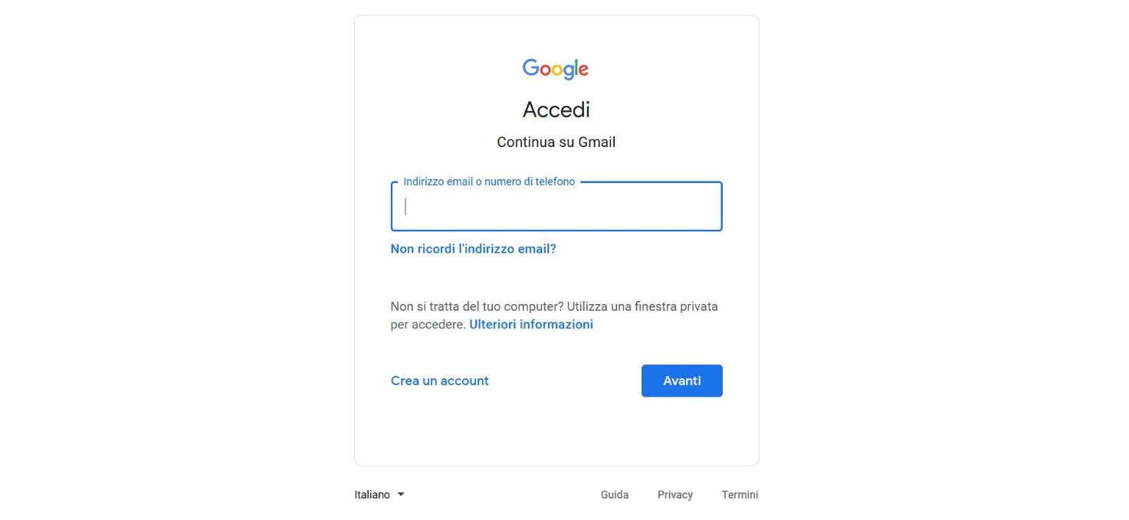

A questo punto lo studente dovrà inserire le proprie credenziali istituzionali ovvero utilizzare come email l’indirizzo email della scuola cognome.nome-alu@istitutonovelli.edu.it e come password quella personale che ha scelto).

Una volta effettuato l’accesso, lo studente dovrà cliccare sulla icona a forma di quadratino costituto da 9 puntini posta in alto a destra dello schermo così come indicato nella figura seguente :
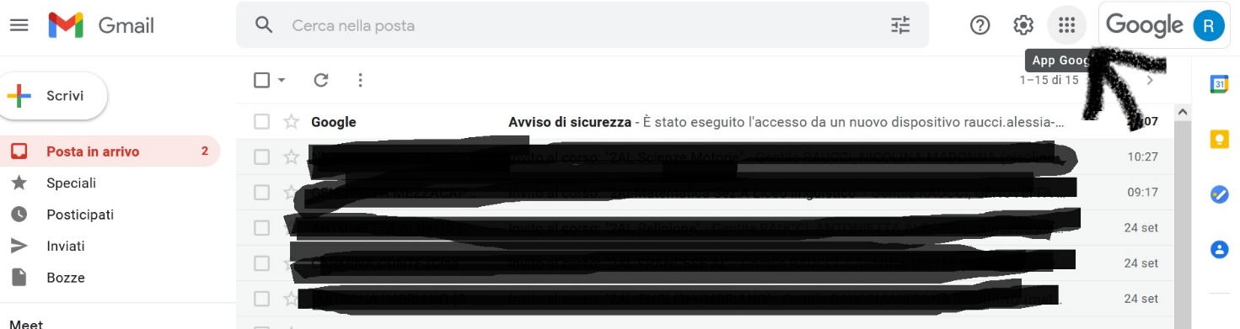

Dopo che ha cliccato sulla suddetta icona, lo studente visualizzerà questa schermata:

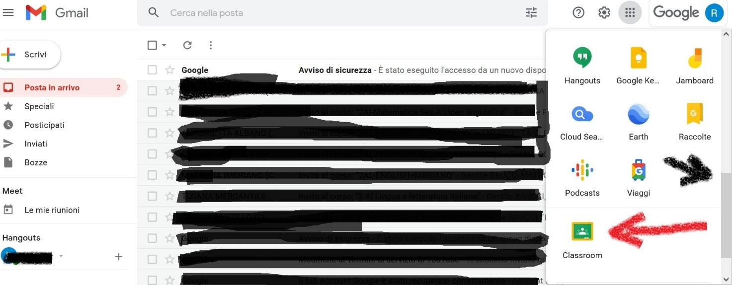

Lo studente facendo scorrere la barra laterale posta a destra dovrà arrivare a visualizzare la icona Classroom e cliccare su di essa.

A questo punto lo studente visualizzerà tutte le classi virtuali , una per ogni disciplina, a cui è iscritto.
Cliccando su una specifica classe virtuale ( relativa ad una disciplina) , lo studente accederà a quella classe virtuale.

IL DIRIGENTE SCOLASTICO
Prof.ssa Emma Marchitto

